Приложение № 1
к спецификации № __ от _______
к договору поставки № ___ от __________

Техническое задание
на проведение конкурентной процедуры
по поставке клети шахтной двухэтажной 2НОВ 255-6,5

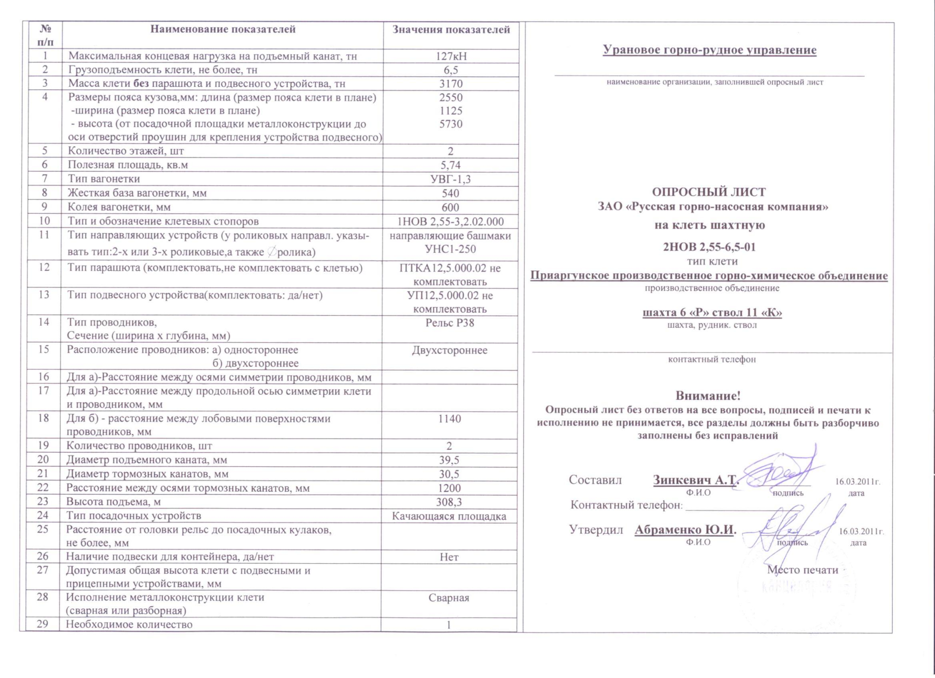

1. Наименование поставляемого товара, выполняемых работ, оказываемых услуг
1.1. Одна клеть шахтная двухэтажная 2НОВ 255-6,5
2. Описание товаров, работ, услуг (функциональные характеристики и потребительские свойства)
2.1. Произвести поставку одной клети шахтной двухэтажной 2НОВ 255-6,5 с комплектом документации (паспорт изделия, инструкция по эксплуатации и др.) и в соответствии с параметрами , приведенными в опросном листе.
Спецификация поставляемого оборудования приведена в ниже приведенной таблице.
клеть шахтная двухэтажная 2НОВ 55-6,5
Технические данные
Типоразмеры клети |  | 2НОВ 255-6,5
Грузоподъемность, кН |  | 65
Расстояние между проводниками, мм |  | 1140
Расстояние от оси клети до проводника, мм |  | 545
Типоразмер вагонетки |  | ВГ-1,3
Масса, т |  | 3,170

3. Требования к техническим характеристикам товара, работ, услуг
3.1. Исполнитель гарантирует Заказчику, что приобретенное им оборудование отвечает стандартам безопасности и качества в соответствии с законодательством Российской Федерации и соответствует техническим характеристикам оборудования, заявленным заказчиком данного оборудования.
4. Требования к количеству поставляемого товара, объему выполняемых работ, оказываемых услуг
4.1. Согласно п. 2 настоящего Технического задания.
5. Требования к сроку (периодичности) поставки товара, выполнения работ, оказания услуг
5.1. Оборудование поставляется Заказчику не позднее июня 2011г.
6. Требования к комплектации, размерам, упаковке, отгрузке товара
6.1. Поставка оборудования производится в упаковке и с маркировкой данного оборудования. Оборудование поставляется в невскрытой заводской упаковке.
7. Требования к обслуживанию товара
7.1. Устранять недостатки согласно гарантийных обязательств. Расходы, связанные с устранением недостатков оборудования в течение гарантийного срока несет Исполнитель.
8. Требования к месту поставки товара, выполнения работ, оказания услуг
8.1. Исполнитель обязан поставить оборудование по следующему адресу: Забайкальский край, г. Краснокаменск, ОАО «Приаргунское производственное горно-химическое объединение».
9. Требования к качеству поставляемого товара, выполняемых работ, оказываемых услуг
9.1. Качество и комплектность должны соответствовать назначению оборудования, требованиям, предъявляемых к техническим характеристикам оборудования в стране производителя, а также действующим в РФ стандартам и техническим условиям.
9.2. Качество поставляемого оборудования должно соответствовать действующим ГОСТам, ТУ в РФ.
10. Требования к безопасности поставляемого товара, выполняемых работ, оказываемых услуг
10.1. Оборудование должно быть разрешено к установке и эксплуатации на территории РФ
10.2. Иметь сертификат соответствия РФ.
11. Требования к результатам работ11.1. Результатом выполнения работ должна стать бесперебойная работа установленного оборудования.
12. Требования к сроку и (или) объему предоставления гарантий качества товара, работ, услуг, к обслуживанию товара, к расходам на эксплуатацию товара
12.1. Гарантийный срок на оборудование устанавливается заводом изготовителем не менее 1 года со дня поставки товара заказчику.

Заказчик Продавец

____________ ____________

